基于FPGA的视频采集及实时显示系统设计
李光春 苏沛东 杜世通 柯杰 刘世昌
（哈尔滨工程大学 自动化学院，黑龙江 哈尔滨 150001）
摘要：针对现有的目标识别及跟踪系统项目，为了便于其调试以及后期对目标的位置信息进行监控，对图像采集及实时显示方面进行了研究，设计了基于FPGA的视频采集及显示系统。首先进行硬件选型并搭建硬件平台，对各模块进行分析，编写驱动程序，设计SDRAM控制器，改进了现有的乒乓操作，并使用FIFO完成跨时钟数据的交互，保证了数据流的连续性。实验结果表明使用该乒乓操作后，消除了两帧图像切换时由于时钟不同步带来的图像交错，能够稳定的完成视频采集及实时显示的功能。实践表明该系统能够满足采集存储的速度，达到实时采集并显示的目的，具有运行稳定、可扩展性好等特点。
关键词：图像采集；VGA显示；SDRAM 控制器；乒乓操作
中图分类号：TP273 文献标识码：A

Design of Video Acquisition and Real-time Display System Based on FPGA
Li Guangchun，Su Peidong，Du Shitong，Ke Jie，Liu Shichang
(College of Automation, Harbin Engineering University, Harbin 150001, China)
Abstract： In order to facilitate the existing project target recognition and tracking system debugging, and then to monitor the location of the object information, studied the image acquisition and real-time display, and design the video acquisition and display system based on FPGA. First of all, the hardware has been selected and the hardware platform has been built, analysis of each module and write the driver, then the SDRAM controller is designed, improved the existing ping-pong operation, and complete the data interaction across the clock by using the FIFO, it ensure the continuity of data flow. The experimental results show that use the ping-pong operation, can eliminates the image blur caused by the clock out of sync when switching two frames, and ensure the image real-time display integrated. It is indicates that the acquisition system can meet the speed of collection and storage, and achieve the purpose of real-time and display, has the characteristics of reliable performance and being easily extended.
Key words：Image acquisition; VGA display; SDRAM controller; ping-pong operation

0引言
随着科学技术的飞速发展，数字图像化处理被越来越广泛的应用在社会生活中^{[1]}。数字视频处理技术作为数字信号处理及数字图像处理领域最活跃的研究方向之一，在通信、多媒体应用、航空航天、IT、雷达、遥测遥感等行业相关应用中有着巨大前景[2]。在现有的目标跟踪项目基础上，设计了基于FPGA的视频采集及显示系统，搭建了硬件平台，为了同步实现摄像头采集视频图像并实时显示，需要将捕获后的视频数据处理后通过VGA进行显示，在具体实现中发现，由于时钟不同步，图像在切换过程中，容易出现图像错位的现象，想要完成实时VGA视频显示的功能，首先要解决的问题就是不同时钟域的数据交互。设计了视频采集及显示控制器，使用SDRAM对视频数据进行缓存，并使用FIFO完成跨时钟数据的交互，保证数据流的连续性。实验结果表明本设计消除了两帧图像切换时由于时钟不同步带来的图像交错，能够稳定的完成视频采集及实时显示的功能。
作者简介：李光春（1967-），男，山东烟台人，工学硕士，研究员，硕士研究生导师，主要从事惯性导航与检测技术方面研究。
苏沛东（1989-），男，河北张家口人，硕士研究生，主要从事目标识别及目标跟踪方向的研究。

1 视频采集系统的硬件的介绍
视频采集及实时显示系统主要以视频处理器为核心，将视频采集模块采集到的视频数据交给SDRAM进行缓存，完成对数据的处理后，通过VGA进行显示，视频采集及显示部分的原理框图如图1。
图1 视频采集及显示原理框图
1.1 视频采集模块OV7620
视频采集模块选用了Omnivision公司的数字式CMOS图像传感器OV7620，它支持VGA与QVGA两种图像格式，可以配置为连续或隔行扫描方式；最高像素为664×492，内置10位双通道A/D转换器，输出8位图像数据；其视频时序产生电路可产生行同步、场同步、混合视频同步等多种同步信号和像素时钟等多种时序信号；帧速率30fps，可以配置成YUV、YcrCb和RGB三种格式进行数据的传输^{[3]}。
通过配置OV7620内部的寄存器，可以确定采集图像的格式、扫描方式、和分辨率等，需要按照SCCB总线协议对内部寄存器进行配置。在上电后依次发送OV7620的ID地址、要写入数据的寄存器的目的地址、要完成配置的数据，完成OV7620的初始化寄存器的配置。
1.2 视频处理器EP3C10E144I7
设计采用Altera公司的FPGA作为目标跟踪处理器，根据FPGA的内部资源和开发成本最终选用Cyclone III系列的EP3C10E144I7，该芯片有10320个逻辑单元、2个PLL、最大通用I/O数目91个、总RAM大小为414Kbit，处理速度最高为200Mhz，满足系统的需求^{[4]}。
1.3 数据缓存模块HY57V641620
设计选用了性价比较高的HY57V641620，有12根地址线和16位数据线，总容量为8Mb，SDRAM 的时钟频率较高，为了保证能在高频下正常工作，电源引脚的退耦电容应尽可能靠近电源引脚，以最大限度地滤除纹波，为避免传输效应和对其他信号产生干扰，在时钟的布线时应尽可能采用地线隔离，缩短PCB上的直线长度；控制线在Layout时应尽可能采用等长设计，以最大限度地保证时序信号的同步性。
1.4视频转换电路ADV7123
设计使用电脑液晶显示器进行测试，选用美国AD公司的视频DA转换芯片ADV7123，通过FPGA编程实现视频数据的实时VGA显示。ADV7123 是一款单芯片、三通道、高速数模转换器，内置三个高速、带互补输出的视频数模转换器、一个标准TTL输入接口以及一个高阻抗、模拟输出电流源，最大采样速度为330MHz，能够与多种高精度的显示系统兼容，通过行场同步信号结合三路模拟数据输出的形式来完成图像的显示^{[5]}。
1.5 其他外围电路
除了以上几个主要的模块外，一些外围的电路也是必不可少的，EPCS16具有16Mbit容量，用来完成对FPGA程序代的行固化，时钟电路为设计提供稳定可靠的时钟，以及JATA下载电路和复位电路等等。
2视频采集系统控制器的设计
2.1 OV7620的配置
在视频传输规范中，传输数据的格式主要可分为YUV和RGB两种，选择将OV7620配置成YUV格式传输、逐行扫描方式，每秒传输30场数据，图像分辨率为640×480。使用OV7620摄像设备时用到了场同步信号VSYNC、行同步信号HREF和像素同步信号PCLK，它们之间的时序关系如图2。
图2 OV7620视频流时序图
VSYNC下降沿表示一场图像采集开始，在VSYNC转为低电平后，HREF上升沿表示一行图像传输的开始；当HREF为高电平期间，每一次PCLK的下降沿表示一个新的像素数据的产生。视频设备每输出一场数据，在VSYNC低电平区间HREF信号将出现480次高电平，即有480列的有效数据；在每个HREF高电平区间，PCLK会出现640次下降沿，即有640行的有效数据；当VSYNC的上升沿到来则表示一帧640×480的图像输出完成。
2.2 VGA驱动显示模块
FPGA将图像数据存入SDRAM存储器；为了实现图像信息的实时VGA显示，需要在FPGA中编写VGA控制程序，完成视频数据从SDRAM存储器读取，并按照VGA的格式标准发送到外部DA，同时产生VGA同步信号到VGA端口。
VGA具有严格的工业标准，其中场同步信号和行同步信号都包括同步脉冲、消隐后肩、显示图像和消隐前肩四部分^{[6]}，本文所用视频设备配置的显示模式为640×480，按照VGA工业640×480@60HMz标准：显示像素时钟为25HMz；每场图像包括525个行周期，其中图像信息480行，场同步脉冲2行，场消隐后肩32行，场消隐前肩11行；每行有800点时钟，包括640个图像信息，行同步信号脉冲96点，行消隐后肩48点，行消隐前肩16点。VGA标准参考时序如图3。
图3 VGA标准参考时序
2.3 SDRAM驱动控制器的设计
2.3.1 FIFO缓冲机制
FIFO即先入先出机制，通常情况下，一个基于双端口RAM的存储器，与读写信号、读写地址配合工作，就构成了一个异步FIFO，设计可以在同一时间进行读写操作，在写操作的时钟域，写逻辑控制信号产生写地址，在读操作的时钟域，读逻辑控制信号产生读地址^{[7]}。
2.3.2乒乓操作
乒乓操作是一种应用于数据流控制的处理技巧，通过数据输入选通模块和数据输出选通模块的配合，输入和输出数据流有序的工作，适合对数据流进行流水线式处理。由于FPGA片内存储有限，当数据量较大时，针对时钟不同步问题，并且为满足高速采集、降频处理和格式转换等实际需求，都需要采用乒乓缓冲区的机制进行处理^{[8]}。最简单的方式就是采用两片SDRAM模拟实现双端口RAM，实现循环“时钟域1写，时钟域2读”的乒乓读/写机制。
2.3.3 SDRAM数据缓存模块
设计选用的SDRAM包含4个BANK，每个BANK的存储单元是按行和列寻址的。由于这种特殊的存储结构，需要有一个初始化进程来配置SDRAM的模式寄存器，决定SDRAM的工作模式。SDRAM的地址线是复用的，在读写时，先由ACTIVE命令激活要读写的BANK，锁存行地址，然后在读写指令有效时锁存列地址；SDRAM的存储单元需要定时的刷新以避免数据丢失，具体控制命令由专用控制引脚和地址线辅助完成，CS、RAS、CAS和WR决定具体操作动作，地址线和BANK选择控制线作为辅助参数输入^{[1]}。
2.3.4 SDRAM控制器的设计
（1）对Terasic官方开发平台的例程进行改进，设计了基于一片SDRAM的两端口读写控制器。分别为这两个端口设计异步FIFO作为缓存，实现跨时钟域数据的交互， 当外部读/写时钟低于SDRAM读/写主频的1/2时，可以认为这2个端口能支持同时读/写操作。
为了保证好的视觉效果，同一时刻需要显示一个完整的帧，而且在两帧图像切换时避免出现帧交错的现象，但是实际输入视频的帧率和VGA扫描很难同步，直接进行输出存在两帧交错的几率几乎为100%，为了避免这种情况，将乒乓操作应用于数据的读写控制中，将SDRAM的4个Bank分为2组，即Bank0+1一组，Bank2+3一组，这样只要在带宽小于1/2 SDRAM的主频时，便能通过FIFO端口实现读/写的同时操作，通过控制数据输入选通模块和数据输出选通模块的工作，便能够实现实现乒乓操作^{[9]}。改进后的乒乓操作如图4。
图4乒乓读/写操作框图
（2） 乒乓操作的实现过程
对乒乓操作的工作的流程进行设计，开始工作时，数据输入选通模块首先将输入视频存入Bank0+1，而从Bank2+3中读取输出的VAG数据；当Bank0+1中的一帧存取完毕后，控制其切换到Bank2+3中进行新一帧的存取。同时，输出选通模块实现当Bvnk2+3的VGA扫描输出完毕，且视频的输入已经切换到往Bank2+3缓存时，切换读取区域到Bank0+1中，如此往复。所设计的乒乓操作的工作流程如图5。

图5 乒乓操作的工作流程图

这里设计的乒乓操作工作流程，在确保帧存采用乒乓机制的同时，帧的读取也采用了乒乓机制，当一帧数据写入完毕时，直接将地址切换到另外一个乒乓块进行写数据，这是一个“局部乒乓”；当写入地址与读取地址在同一个乒乓块，且一帧数据读取完毕时，将读取切换到另外一个乒乓块，这是一个“完整乒乓”。虽然复杂了电路，但这样设计既能保证帧存完整，又能最大限度的保证帧读取画面的完整，避免了在一帧数据存取完毕而另一帧尚未读取完毕时，直接进行乒乓操作，中断了正在读取的那一帧数据，导致图像输出不完整。在流程图中，通过判断是否同时满足一帧数据读取和写入完毕，来判断是否进行切换，即在局部乒乓的基础上，实现完整的乒乓操作。
3设计的验证及对比
3.1 模拟图像源的验证
在完成了各个模块的设计之后，在FPGA中编写SDRAM和VGA驱动程序，并在FPGA中模拟图像源，设定每隔一秒切换到下一帧图像，观察开启乒乓操作后和和未开启时，两帧图像切换时的画面的切换效果。
不使用乒乓操作，当两帧图像进行切换时，由于时钟域的不同，切换时将出现明显的两帧交替的现象，所以会破坏图像的完整性，并且两证图像交替区域图像变得模糊。
使用乒乓操作后，读取的每一帧数据，都是缓冲好的完整的图像，所以切换时不存在画面交错的现象，直接切换到完整的图像，切换时的画面如图6。
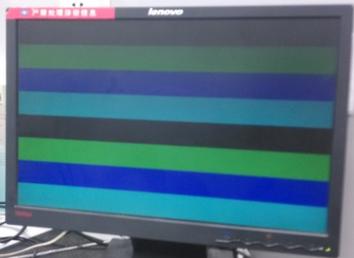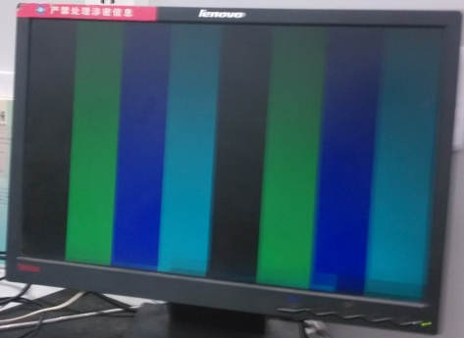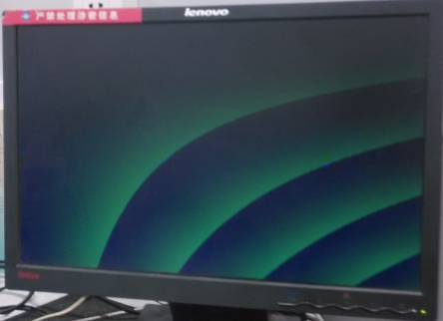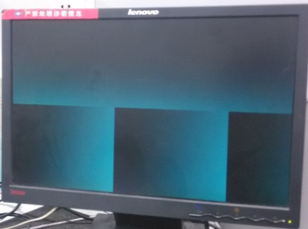
图6使用乒乓操作的画面
3.2硬件开发平台上的测试
在完成模拟数据源的测试后，用FPGA编写OV7620的时序，在搭建好的硬件平台上进行试验，QuartersⅡ编译成功后，逻辑资源的使用率为9%，存储器使用率为3%，时钟管理单元PLL使用一个，引脚使用74%，可知逻辑单元的使用率很小，为后期的项目目标识别及跟踪系统的融合提供了充足的资源，并且提供了很好的参考依据。在使用设计的乒乓操作后，显示器能够稳定的对摄像头采集到的图像进行实时显示，每一时刻画面都是完整的得到了预想的指标。
结束语
通过实验对比可得，设计的视频采集及实时显示系统，通过在FPGA中编写各模块的驱动程序，并使用SDRAM对数据进行缓存，满足采集存储的速度，完成了视频数据跨时钟的交互，确保流畅的显示每一帧图像，达到了实时采集并显示的目的，而且设计的视频采集控制器通用性强，为后期的开发移植带来了方便。
参考文献：
- 张翀，罗代升，卿粼波，苏毅.基于FPGA的视频采集系统[J]. 成都信息工程学院学报，2008,23(2):204-207.
- 郑华强，刘晓明，蔡飞，钟璐，高燕. 基于FPGA的视频采集及转换系统设计[J]. 计算机与数字工程，2010,6:77-81.
- 王海滨，杨晓非. 基于FPGA的高速图像采集系统设计[J]. 单片机与嵌入式系统应用，2009,(3):28-30.
- 刘田豹. Cyclone III系列FPGA器件的硬件设计[J].电源技术应用, 2010,13(10):16-18.
- 邓春健,王琪,徐秀知. FPGA和ADV7123的VGA显示接口的设计和应用[J]. 2006, 29(4):1325-1328.
- 陈柘，郭玉忠，方波. 基于FPGA和ADV7123的红外图像显示卡的设计与实现[J]. 电子工程师，2008,34(6),64-66.
- 徐振国，李欣. 基于EPM1240的SDRAM控制器的设计[J]. 电子设计工程，2012,20(2):114-117.
- 贺敬. 基于FPGA和DSP的机载高清VGA视频采集系统设计与实现[J]. 计算机测量与控制，2014,22(5):1632-1633.
- 韩斌，于潇宇，张雷鸣. FPGA设计技巧与案例开发详解[M]. 北京：电子工业出版社.

联系方式：
通信地址：黑龙江省哈尔滨市南岗区南通大街145号哈尔滨工程大学61号楼 苏沛东 收
邮编：150001
手机：13159859566
固定电话：

